搜索HTTPS免费证书

我习惯阿里云

https://common-buy.aliyun.com/?commodityCode=cas#/buy
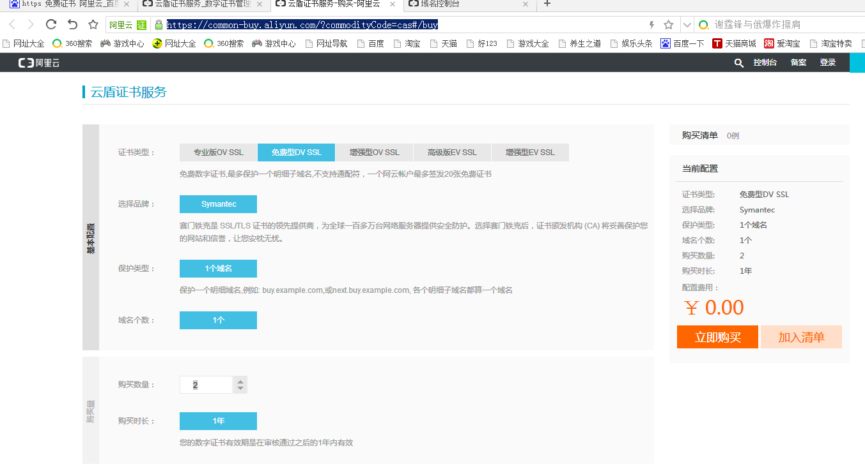

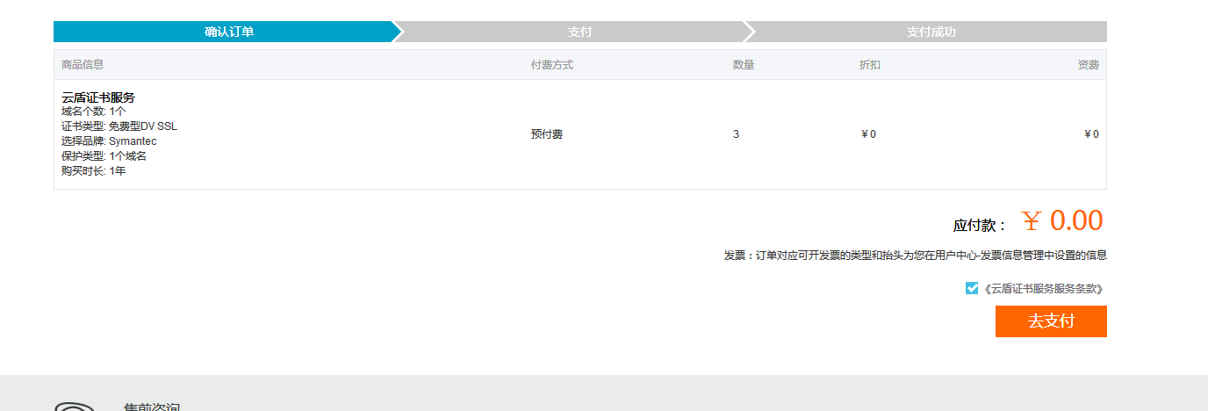

购买成功，到证书控制台

点 --证书服务

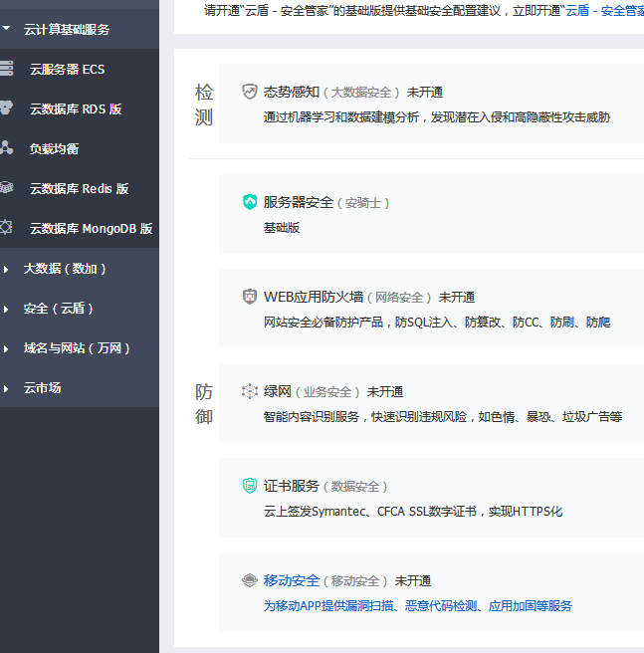

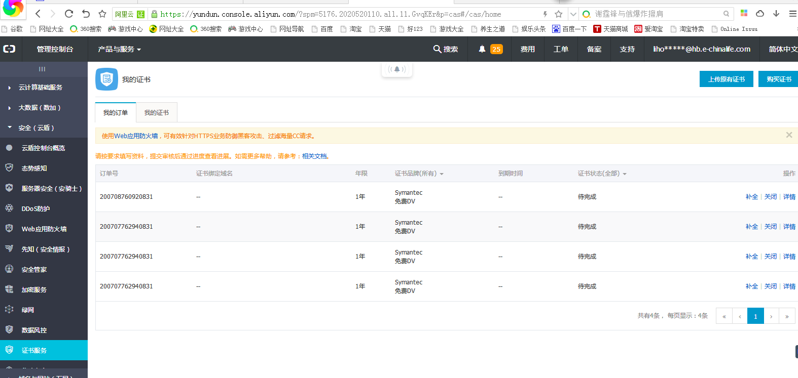

选一个订单，点 补全

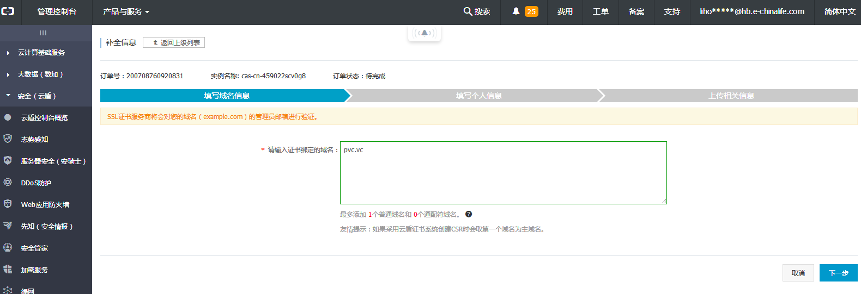
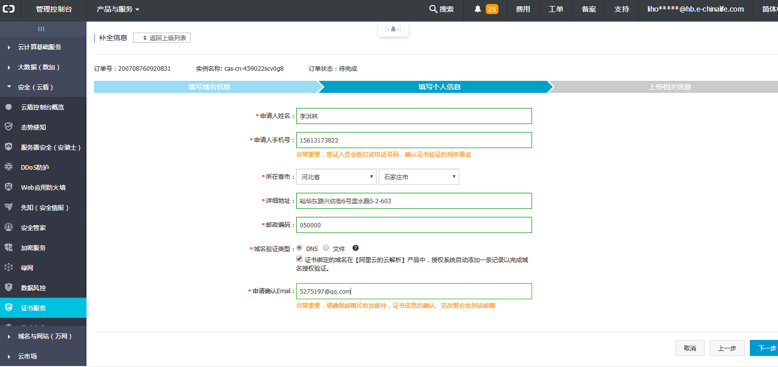

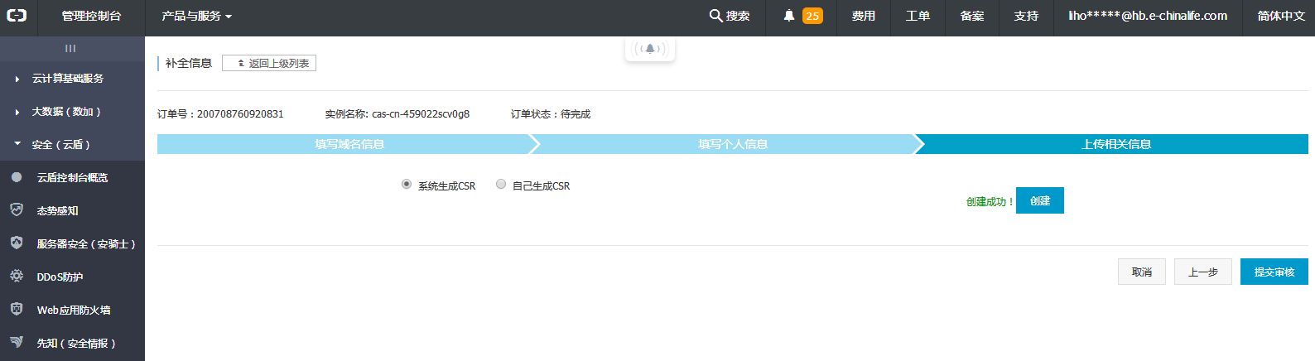

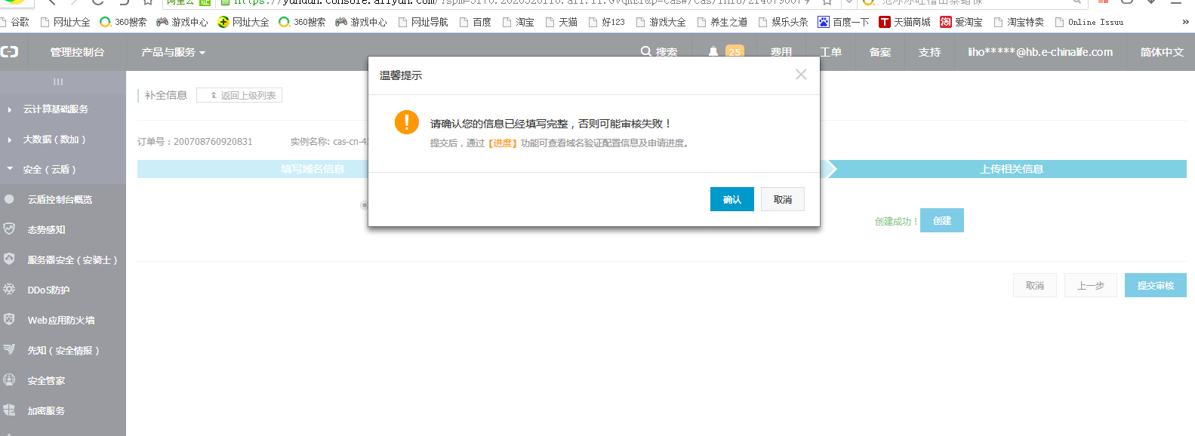

几分钟后有邮件提醒

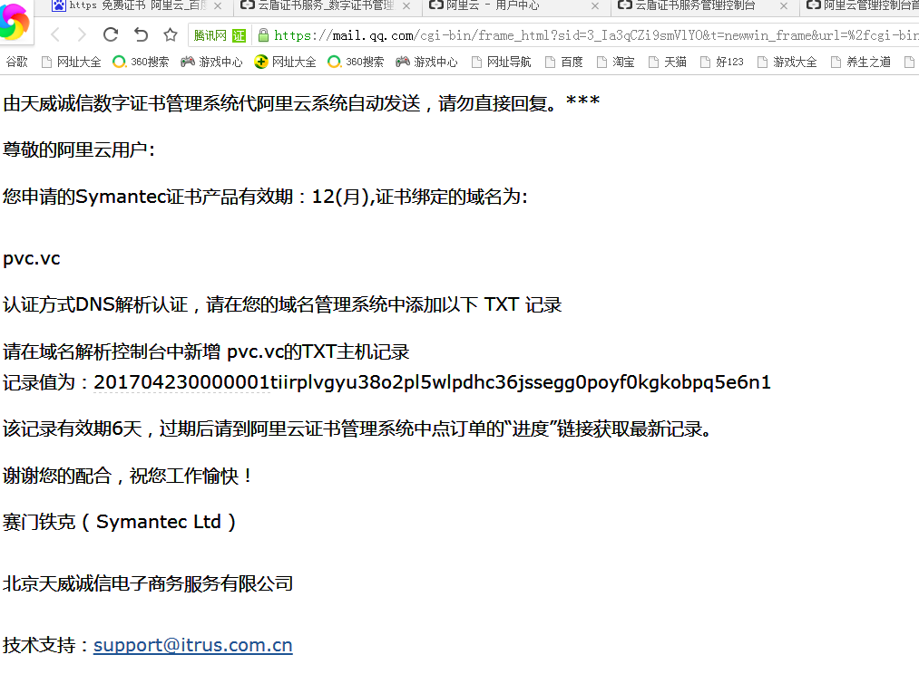

去域名解析中查看：（自动增加上了）

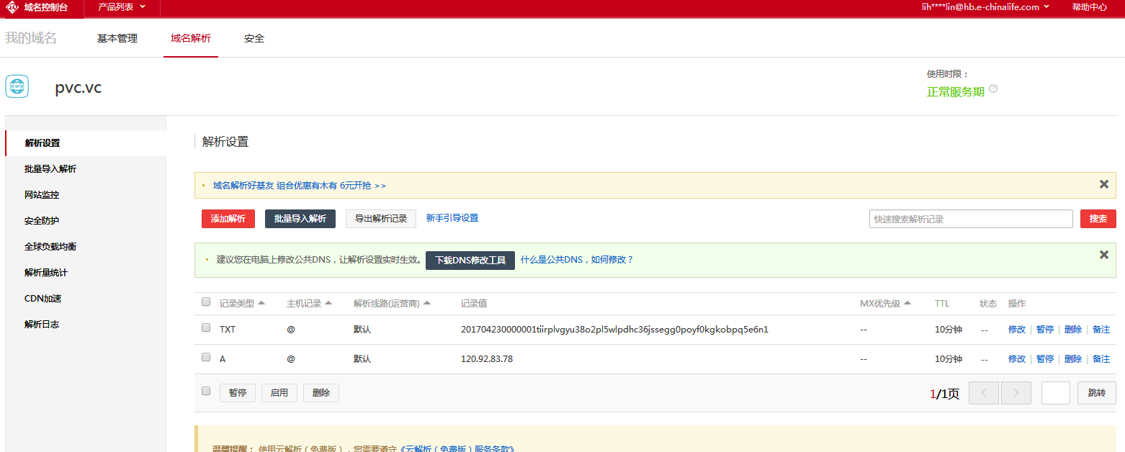

百度了一下，貌似证书是自动审核的，等待10几分钟就可以了

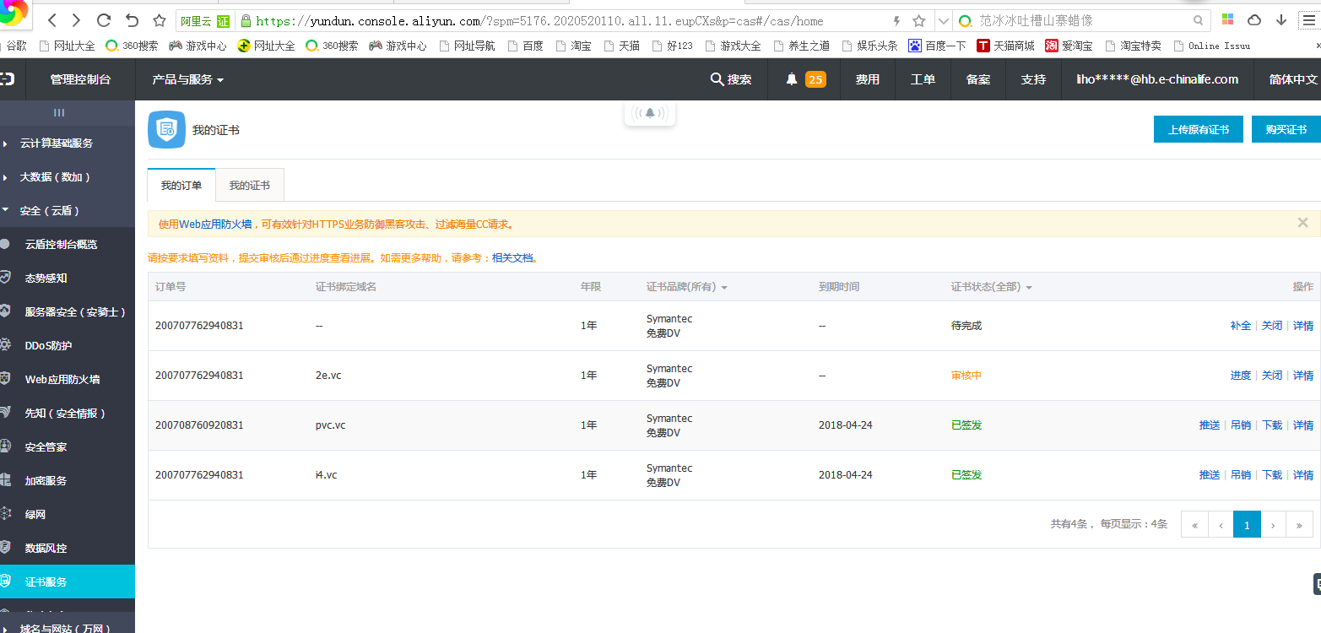

点 下载

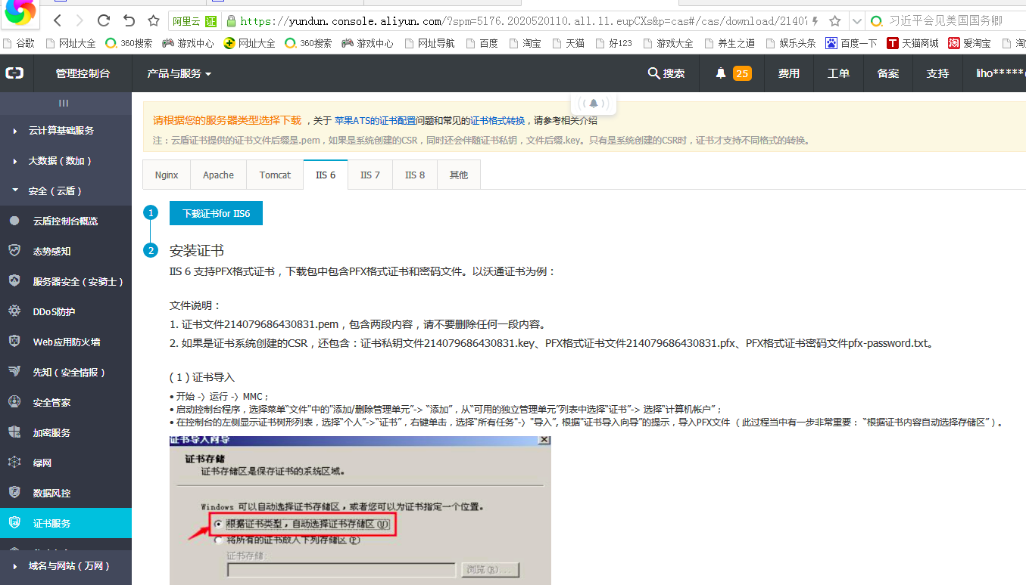

根据服务器的类型下载对应的证书，但是IIS7 没有，晕啊
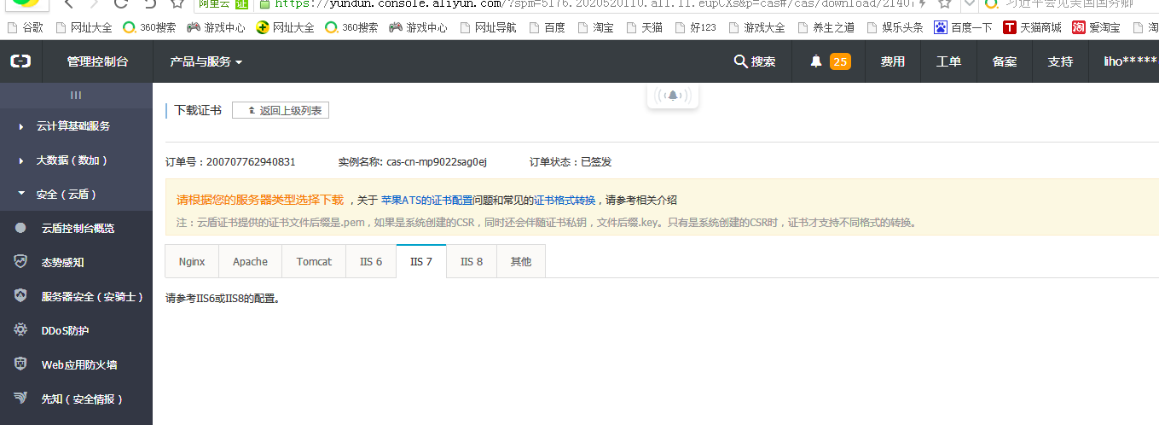

下载IIS6的证书，下载完成后 ，打开

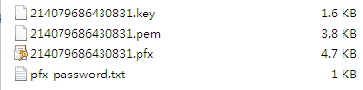

按照说明：

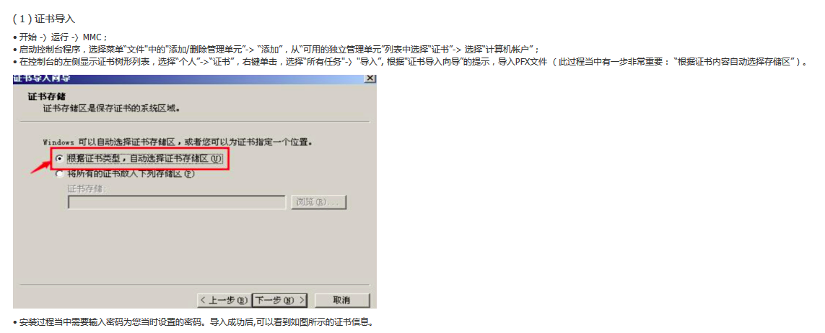

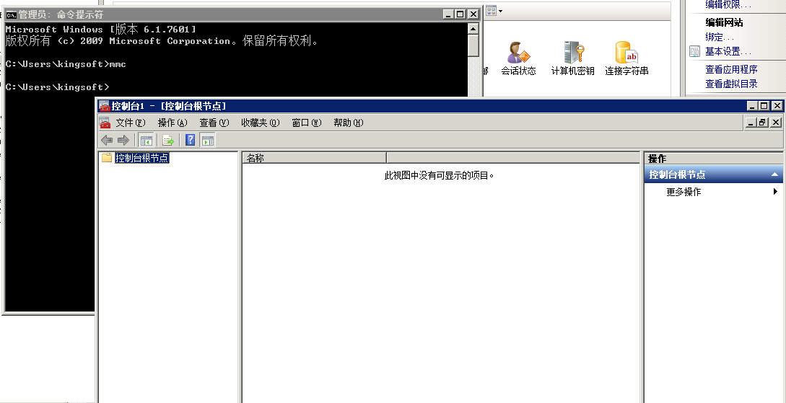
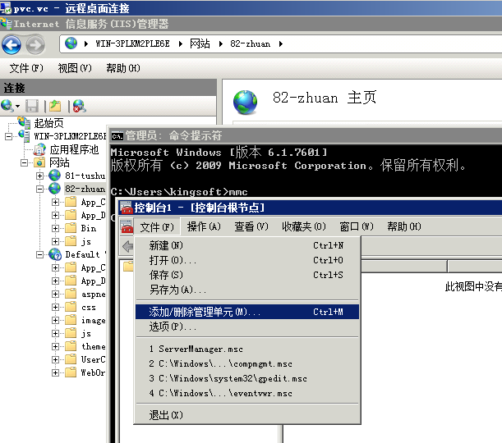

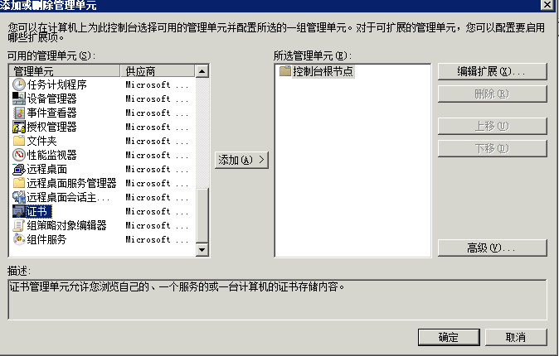
双击证书
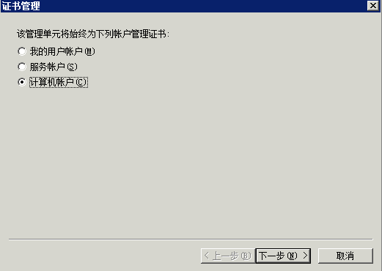
选择 计算机账号
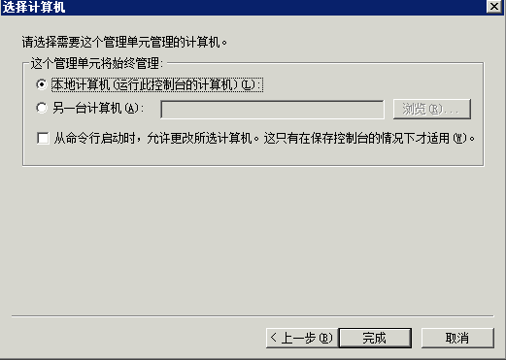
完成

完成添加后，到下面的界面

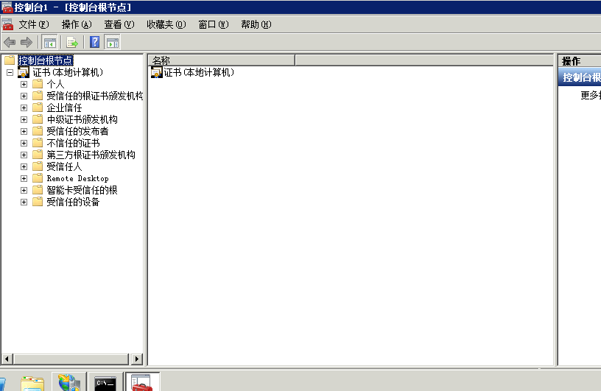

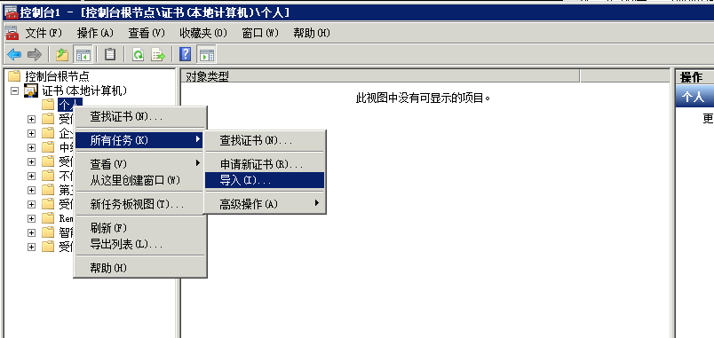
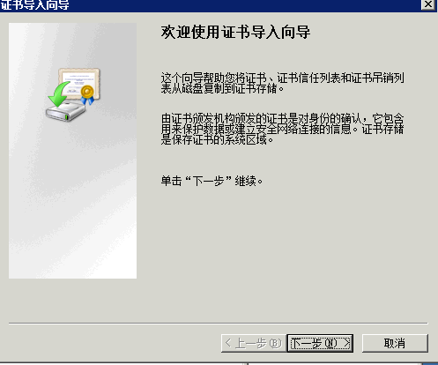
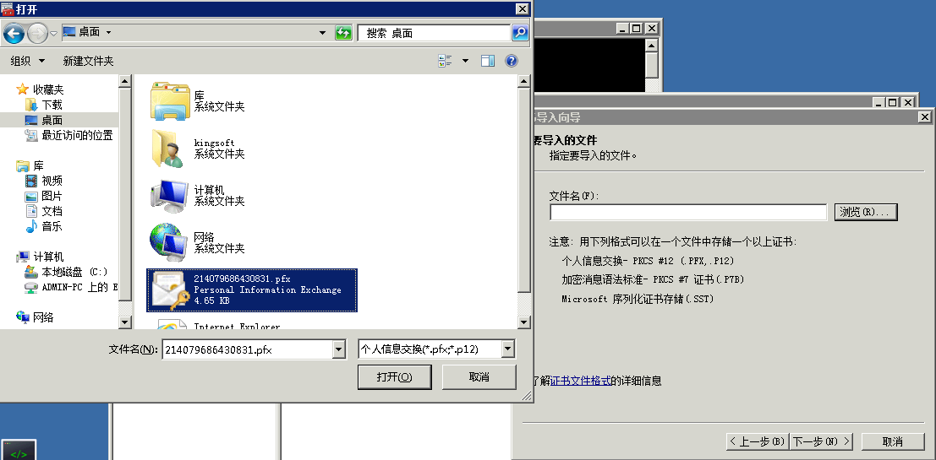
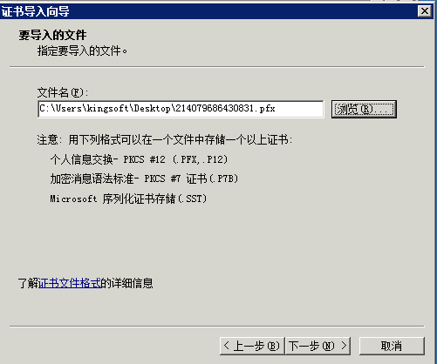
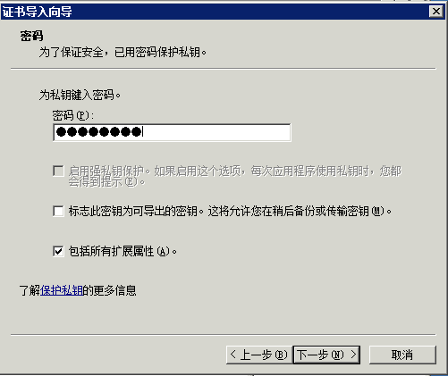
密码 214079686430831 为证书压缩包里的密码 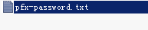

注意：一定要选择 根据证书类型，自动选择证书存储

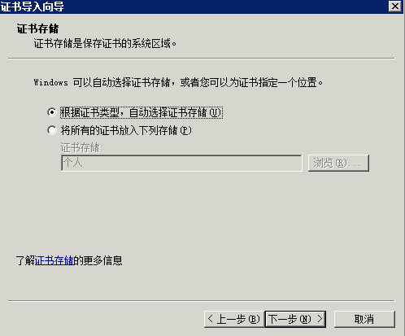

完成导入后，应该在这里

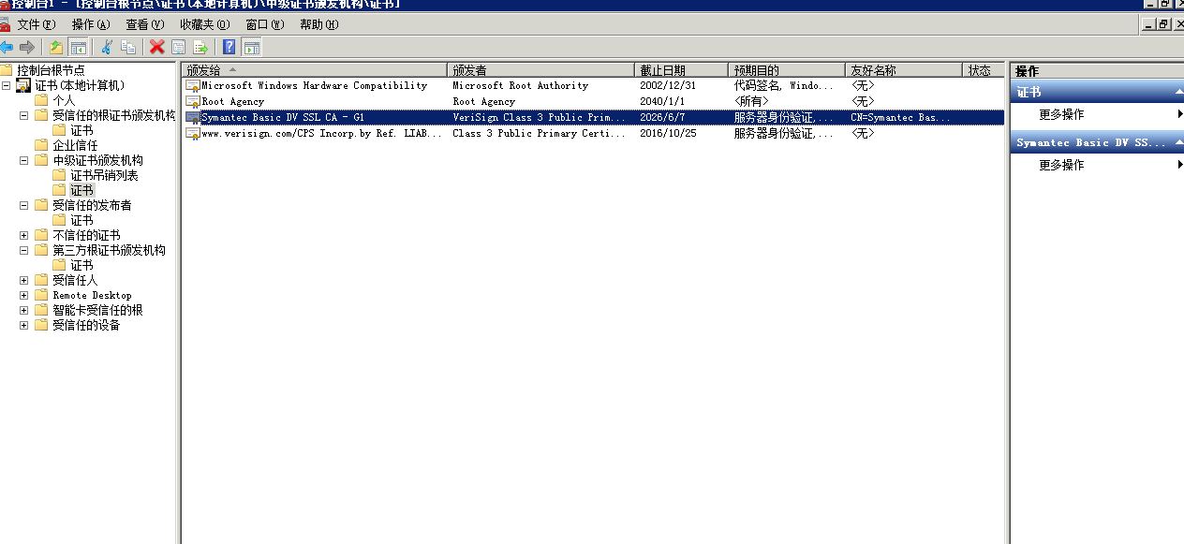

完成证书导入后，需要在IIS里面分配证书，，IIS6 和IIS8 是不一样的，如果是IIS7 建议参考阿里的IIS8的说明

如下：

IIS7中，对着需要的网站，右侧“编辑网站”-“绑定”
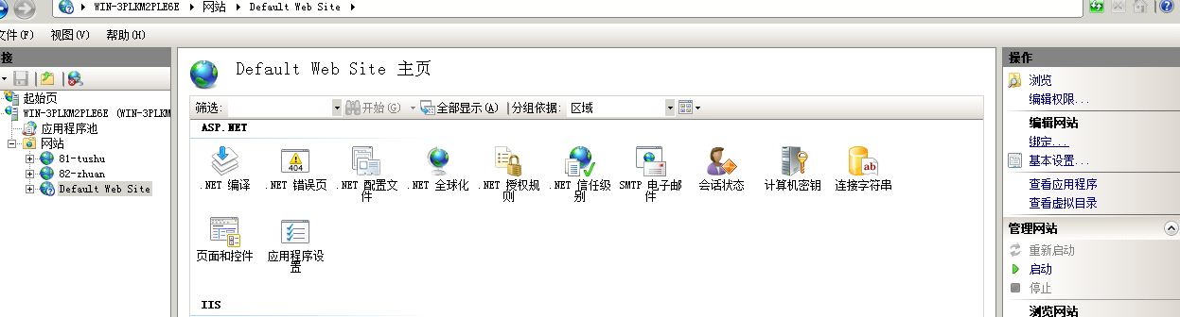
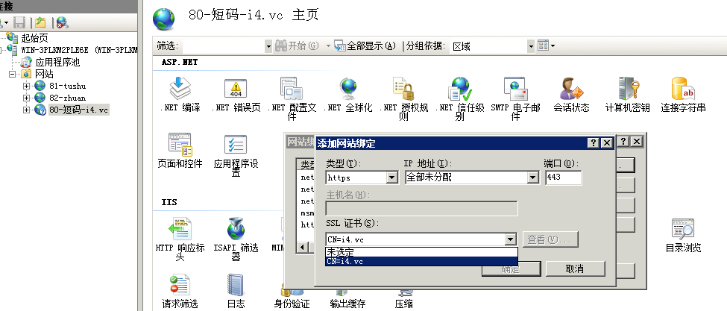
我给默认的80端口绑定了默认的i4.vc的段域名和i4的HTTPS端口 443

启动网站后，就可以访问：https/i4.vc 了

